Câu **1**: [TH]

Bạn hãy điền số thích hợp vào ô trống.  
Cho cân nặng của các con Gấu như hình bên dưới:  
  
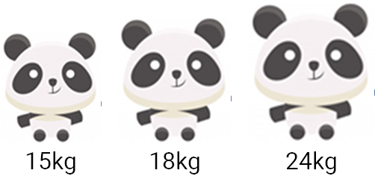  
Cân nặng của con Gấu lớn nhất là [[24]] k g .  
Cân nặng của con Gấu bé nhất là [[15]] k g .

Lời giải:

**Bước 1:**

**Lý thuyết:**  
Thu thập, phân loại, ghi chép số liệu.  
  
Vì 15 < 18 < 24 nên:  
Cân nặng của con Gấu lớn nhất là 24 k g .  
Cân nặng của con Gấu bé nhất là 15 k g .  
**Đáp án:  
24  
15 .**

Câu **2**: [TH]

Bạn hãy chọn đáp án đúng.  
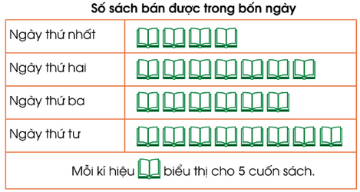  
Ngày thứ ba bán được bao nhiêu cuốn sách?

A. 20 cuốn sách

B. 30 cuốn sách

C. 35 cuốn sách D. 40 cuốn sách

Lời giải:

**Bước 1:**

**Lý thuyết:**  
Thu thập, phân loại, ghi chép số liệu.  
  
Ngày thứ tư bán được số cuốn sách là: 5 × 6 = 30 (cuốn)  
**Đáp án:**30 cuốn sách.

Câu **3**: [TH]

Bạn hãy chọn **tất cả**đáp án đúng.  
Cho bảng số liệu về số cây trồng được của lớp 3A, lớp 3B, lớp 3C như sau:  
Khẳng định nào dưới đây **sai**?

A. Lớp 3B trồng được nhiều hơn lớp 3A và ít hơn lớp 3C. B. Lớp 3A trồng được ít cây nhất

C. Lớp 3B trồng được nhiều nhất.

D. Lớp 3C trồng được nhiều cây nhất.

Lời giải:

**Bước 1:**

**Lý thuyết:**Bảng số liệu.  
  
Vì 15 < 18 < 20 nên:  
Số cây lớp lớp 3B trồng được nhiều hơn số cây của lớp 3A và ít hơn số cây của lớp 3C,  
Số cây của lớp 3A trồng được ít nhất  
Số cây của lớp 3B trồng được nhiều nhất.  
Khẳng định sai là: Lớp 3B trồng được nhiều nhất.  
**Đáp án:**Lớp 3B trồng được nhiều nhất.

Câu **4**: [TH]

Bạn hãy chọn đáp án đúng.  
Quan sát biểu đồ tranh dưới đây:  
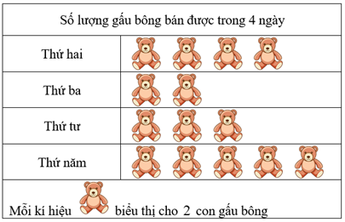  
Bạn Hương nói: “Thứ tư cửa hàng bán được 6 con gấu bông”.  
Hỏi bạn Hương nói đúng hay sai?

A. Sai

B. Đúng

Lời giải:

**Bước 1:**

**Lí thuyết:**  
Thu thập, phân loại, ghi chép số liệu.  
  
Từ biểu đồ tranh, ta thấy thứ tư cửa hàng bán được 3 img_question .  
Vì mỗi kí hiệu img_question biểu thị cho 2 con gấu bông nên thứ tư cửa hàng bán được số con gấu bông là:  
2 × 3 = 6 (con)  
Vậy bạn Hương nói đúng.  
**Đáp án:**Đúng.

Câu **5**: [TH]

Bạn hãy điền số thích hợp vào ô trống.  
Hiền kiểm đếm số lượng kem cửa hàng bán được trong buổi sáng như sau:  
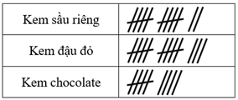  
(Mỗi vạch là một que kem)  
Hỏi cửa hàng bán được tất cả bao nhiêu que kem?  
Trả lời: [[34]] que.

Lời giải:

**Bước 1:**

**Lí thuyết:**  
Thu thập, phân loại, ghi chép số liệu.  
  
Mỗi vạch là một que kem.  
Kem sầu riêng là 12 vạch nên cửa hàng bán được 12 que kem sầu riêng.  
Kem đậu đỏ là 13 vạch nên cửa hàng bán được 13 que kem đậu đỏ.  
Kem chocolate là 9 vạch nên cửa hàng bán được 9 que kem chocolate.  
Do đó, cửa hàng bán được tất cả số que kem là:  
12 + 13 + 9 = 34 (que)  
**Đáp án:**34 .

Câu **6**: [TH]

Bạn hãy chọn đáp án đúng.  
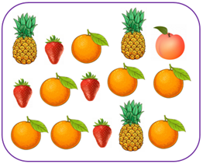  
Biết mỗi vạch là một quả. Bảng nào dưới đây kiểm đếm đúng số lượng mỗi quả trong hình đã cho?

A.

B.

C. Không bảng nào kiểm đếm đúng.

Lời giải:

**Bước 1:**

**Lí thuyết:**  
Thu thập, phân loại, ghi chép số liệu.  
  
Thực hiện kiểm đếm số lượng quả mỗi loại, ta có:  
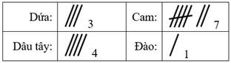  
Do đó, bảng kiểm đếm đúng là 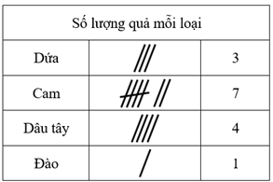 .  
**Đáp án:** .

Câu **7**: [TH]

Bạn hãy điền số thích hợp vào ô trống.  
Hà kiểm đếm số lượng chậu hoa bán được trong ngày như sau:  
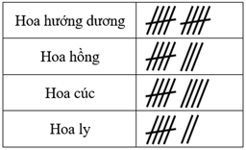  
(Mỗi vạch là một chậu)  
Hỏi số chậu hoa hướng dương bán được nhiều hơn số chậu hoa ly là bao nhiêu chậu?  
Trả lời: [[3]] chậu.

Lời giải:

**Bước 1:**

**Lí thuyết:**  
Thu thập, phân loại, ghi chép số liệu.  
  
Mỗi vạch là một chậu.  
Số chậu hoa hướng dương là 10 vạch nên Hà bán được 10 chậu hoa hướng dương.  
Số chậu hoa ly là 7 vạch nên Hà bán được 7 chậu hoa ly.  
Do đó, số chậu hoa hướng dương bán được nhiều hơn số chậu hoa ly là:  
10 − 7 = 3 (chậu)  
**Đáp án:**3 .

Câu **8**: [TH]

Bạn hãy chọn đáp án đúng.  
Quan sát biểu đồ tranh dưới đây:  
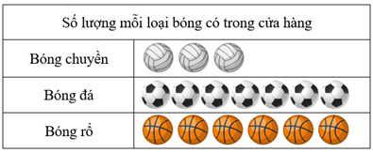  
(Mỗi kí hiệu biểu thị cho 1 quả bóng)  
Hỏi tổng số bóng rổ và bóng chuyền là bao nhiêu quả?

A. 10 quả

B. 9 quả

C. 13 quả D. 12 quả

Lời giải:

**Bước 1:**

**Lí thuyết:**  
Thu thập, phân loại, ghi chép số liệu.  
  
Mỗi kí hiệu biểu thị cho 1 quả bóng.  
Từ biểu đồ tranh ta có: số bóng chuyền là 3 quả, số bóng rổ là 6 quả.  
Do đó, tổng số bóng chuyền và bóng rổ là:  
3 + 6 = 9 (quả)  
**Đáp án:**9 quả.

Câu **9**: [TH]

Bạn hãy điền số thích hợp vào ô trống.  
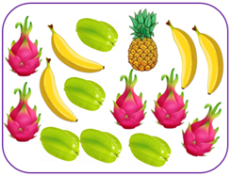  
Biết mỗi vạch là một quả. Tổng số quả thanh long và chuối là bao nhiêu vạch?  
Trả lời: [[9]] vạch.

Lời giải:

**Bước 1:**

**Lí thuyết:**  
Thu thập, phân loại, ghi chép số liệu.  
  
Kiểm đếm số lượng mỗi quả trong hình ta có:  
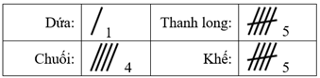  
Do đó, tổng số quả thanh long và chuối là:  
5 + 4 = 9 (quả)  
Vì mỗi vạch là một quả nên tổng số quả thanh long và chuối là 9 vạch.  
**Đáp án:**9 .